「灯语守护」原型系统
预警引擎测试报告（团队自测）
测试日期：2026-10-17 被测版本：engine.js v1.0 测试性质：团队自测，基于模拟数据，非第三方检测

一、测试目的
验证原型系统的预警引擎在只使用每 15 分钟用电量与用水量、不调用任何外部接口的条件下，能否做到三点：一是及时发现跌倒、突发失能、电磁炉忘关、水龙头忘关等危险事件；二是把需要人上门的误报控制在社区可承受的水平；三是计算量足够小，一台普通服务器即可覆盖一个街道。测试结果用于支撑项目简表中的关键指标，并为真实数据试点提供基线。

二、测试对象与环境
表 1 测试对象与环境
项目 | 说明
被测模块 | 原型系统源码中的 engine.js：个人基线学习；静默超长、情境判断、大功率长时间运行、持续用水、夜间频繁起夜、作息持续偏离六类检测；自动外呼确认接口
测试数据 | simulator.js 生成的模拟住户数据：按分钟模拟起居与家电负荷，聚合为 15 分钟用电、用水曲线，并注入带真值的异常事件
对照方法 | test/bench.js 中团队参照公开报道复现的固定阈值规则（仅用电、按小时）
运行环境 | Node.js v22.22.0；Linux 虚拟机，2 核 Intel Xeon 2.10GHz；单线程运行，不联网
复现方式 | 在源码目录依次执行 node test/eval.js、node test/ablation.js，结果写入 test/results.json 与 test/ablation.json

三、测试方法

1．模拟数据
每户老人的作息习惯随机抽取：起床时间（早起型约 5:25—6:30、晚起型约 6:20—7:40）及每日波动、入睡时间、午睡和外出买菜的概率、看电视的多少、起夜次数、电热水器或燃气热水器、做饭方式、冰箱与待机功率等。每天在此基础上随机生成起居计划，并加入外出探亲（报备或未报备）、子女周末来访、偶尔睡懒觉等不应报警的正常扰动。分钟级的电器开关与用水再聚合为每 15 分钟的平均功率和用水量，与智能电表、远传水表的曲线形式一致。

2．异常事件
注入八类带真值的异常事件，定义与检测窗口见表 2。危险类事件以 12 小时内发出关注级或紧急级预警为检出；电磁炉、水龙头以事件持续期间内发出对应预警为检出。
表 2 异常事件定义
事件 | 模拟方式 | 检测窗口
白天在家跌倒 / 突发失能 | 9:00—20:30 在家清醒时刻起不再有人为操作，正开着的电视、灯保持原状 | 12 小时
夜间起夜跌倒 | 起夜开灯后不再有任何操作，卫生间灯一直亮着 | 12 小时
睡梦中突发疾病 | 入睡后一切照常关闭，只是早上再没有起床 | 12 小时
洗澡时跌倒 | 洗澡时起不再有操作，水流（及电热水器）持续数小时 | 12 小时
电磁炉忘关 | 做饭时段电磁炉恒定运行 2.5—4 小时，人其他行为正常 | 事件期间
水龙头忘关 | 持续出水 1.5—3 小时，每分钟 2—4 升 | 事件期间
连续夜间频繁起夜 | 连续 3 晚每晚至少多起夜 3 次 | 第 3 晚结束前
作息持续偏离 | 3 周内起床逐渐推迟约 110 分钟，外出与做饭逐渐减少 | 开始后 28 天

3．数据集划分
- 开发集：种子 1—40，共 40 户，用于误差分析和参数选择。
- 留出测试集：种子 1001—1100，共 100 户，参数定稿后才运行。本报告的正式结论以留出测试集为准。
- 每户 90 天，前 28 天为学习期，后 62 天为评测期；留出测试集合计 6200 个评测日、188 起异常事件。
定稿后在留出集上发现两处逻辑缺陷并修正：一是报备外出结束、人还在回家路上时会误报，增加了“从报备结束时刻重新计时”；二是起床识别把部分早晨误判为未起床，放宽为“此后 2 小时内还有其他动静”。两处修正均先在开发集上复核，表 4 同时给出开发集结果以供对照。

4．自动外呼假设
关注级预警会触发自动外呼。测试中假定：真正出事时老人无法接听；平安在家时 85% 能接听并按键报平安；外出未报备时 90% 能接听。接听即视为确认平安，未接听再过 90 分钟仍无活动则升级紧急。

5．指标定义
表 3 指标定义
指标 | 定义
检出率 | 事件在检测窗口内触发相应预警的比例
紧急级检出率 | 事件在检测窗口内触发紧急级预警的比例
中位检出时间 | 从事件发生到第一条相应预警的时间中位数
需人上门的误报 | 不属于任何事件期间的紧急级预警，折算为每户每月次数
关注级误报 | 不属于任何事件期间的关注级预警，大多由自动外呼确认平安后结束
计算耗时 | 引擎处理一户一个 15 分钟时段的平均耗时

四、测试结果
表 4 各类事件检测结果（留出测试集）
事件 | 起数 | 检出率 | 紧急级检出 | 中位检出时间（小时） | 开发集检出率
白天在家跌倒/突发失能 | 25 | 100.0% | 92.0% | 2.9 | 100.0%（n=10）
夜间起夜跌倒 | 30 | 100.0% | 100.0% | 3.0 | 100.0%（n=11）
睡梦中突发疾病（未起床） | 25 | 100.0% | 100.0% | 7.3 | 100.0%（n=9）
洗澡时跌倒 | 29 | 100.0% | 100.0% | 0.6 | 100.0%（n=12）
电磁炉忘关 | 25 | 100.0% | 100.0% | 1.1 | 100.0%（n=11）
水龙头忘关 | 29 | 100.0% | 100.0% | 0.8 | 100.0%（n=12）
连续夜间频繁起夜 | 13 | 69.2% | 0.0% | 29.0 | 80.0%（n=5）
作息持续偏离 | 12 | 75.0% | 0.0% | 480.0 | 60.0%（n=5）
六类危险事件合计 | 163 | 100.0% | 98.8% | 1.1 | 100.0%（n=65）

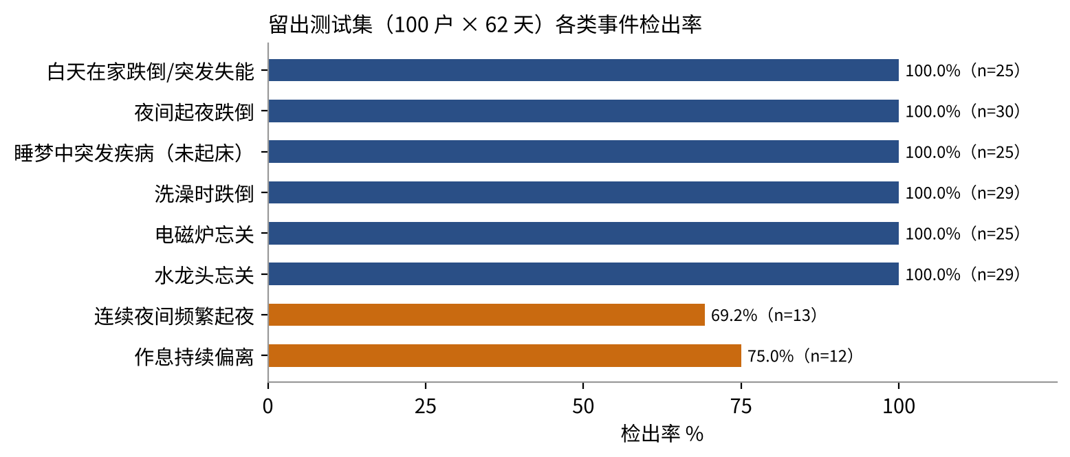
图 1 留出测试集各类事件检出率
留出测试集上，六类危险事件 163 起全部检出，98.8% 达到紧急级，中位检出时间 1.1 小时，90% 的事件在 7.2 小时内报警。洗澡时跌倒、水龙头忘关、电磁炉忘关在 1 小时左右即被发现。夜间起夜跌倒因“灯一直亮着无人操作”被识别，中位在老人平时起床前约 2.4 小时报警；睡梦中突发疾病从发病时刻算起较晚，因为老人本就在睡觉，从 TA 平时起床的时刻算起，中位约 1.5 小时报警。
慢变化类事件检出率较低：连续夜间频繁起夜 69.2%，作息持续偏离 75.0%，且发现需要数天到数周。它们定位为提醒家属和家庭医生关注，不作为紧急报警依据。
表 5 误报情况
误报 | 留出测试集 | 开发集 | 说明
需人上门的误报（次/户·月） | 0.068 | 0.048 | 其中 5 次发生在未报备的外出期间
关注级误报（次/户·月） | 1.17 | 1.15 | 绝大多数由自动外呼确认平安后结束
提示级（次/户·月） | 0.15 | 0.15 | 只记入周报，不打扰任何人

需人上门的误报为每户每月 0.068 次，即一个 1000 户的社区每月约 68 次“跑空趟”。关注级误报约每户每月 1.2 次，表现为老人接到一个确认电话。

五、消融与对比实验
逐项去掉关键设计，并与固定阈值规则对比，结果见表 6 和图 2。
表 6 消融与对比实验（留出测试集）
方案 | 危险事件检出 | 中位检出时间（小时） | 慢变化检出 | 紧急误报/户·月 | 关注误报/户·月
完整方法（水电联合 + 个人基线 + 情境判断 + 自动外呼） | 100.0% | 1.1 | 72.0% | 0.07 | 1.17
去掉自动外呼确认 | 100.0% | 1.1 | 72.0% | 0.15 | 0.98
去掉情境判断（灯一直亮/只剩冰箱） | 100.0% | 1.1 | 72.0% | 0.04 | 1.18
去掉分时段静默画像（全天一个阈值） | 100.0% | 1.1 | 72.0% | 0.06 | 1.72
去掉“恒定大功率”判据 | 100.0% | 1.2 | 72.0% | 0.07 | 1.17
去掉个人基线（所有人统一阈值） | 72.4% | 0.8 | 24.0% | 0.74 | 1.96
只用电表、不用水表 | 63.8% | 6.1 | 16.0% | 0.68 | 6.31
完整方法 + 1% 数据缺失 | 100.0% | 1.2 | 64.0% | 0.10 | 1.22
完整方法 + 5% 数据缺失 | 99.4% | 1.4 | 64.0% | 0.15 | 1.27
对照：固定阈值规则（仅用电、按小时，团队复现） | 65.0% | 7.9 | 0.0% | 4.17 | 0.21

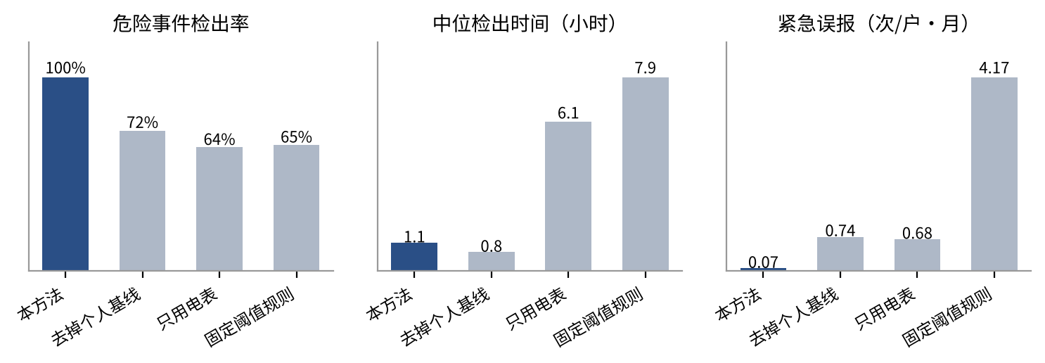
图 2 本方法与消融版本、固定阈值规则的对比
- 个人基线最关键：改用所有人统一的阈值后，危险事件检出率降到 72.4%，紧急误报升到 0.74 次/户·月。
- 水表很重要：只用电表时检出率降到 63.8%、中位检出时间延长到 6.1 小时。原因是灯、电视等小功率负载的开关在 15 分钟平均后不易与冰箱的周期运转区分，而冲马桶、洗漱几乎每次都对应一次人的动作。
- 自动外呼减少上门：去掉外呼确认，需人上门的误报从 0.07 升到 0.15 次/户·月。
- 情境判断是“提速”的：去掉后紧急误报略降，但 90% 分位检出时间从 7.2 小时延长到 8.0 小时，夜间跌倒要等到早上才发现。这是一个取舍，我们选择更早发现。
- 分时段画像减少打扰：全天用一个静默阈值时，关注级误报从 1.17 升到 1.72 次/户·月。
- 固定阈值规则：检出率 65.0%，中位检出时间 7.9 小时，紧急误报 4.17 次/户·月。该规则为团队参照公开报道自行复现，并非任何一家的真实系统。

六、鲁棒性与性能
数据缺失：随机让 1% 和 5% 的时段采集失败（按上一时段补齐、用水记 0），危险事件检出率分别为 100.0% 和 99.4%，紧急误报分别为 0.10 和 0.15 次/户·月。
计算性能：引擎处理一户一个 15 分钟时段平均约 6.7 微秒（含每晚重学基线的摊销），100 户 × 90 天的完整评测耗时约 6.6 秒。按此估算，单核即可实时处理数十万户，一台普通服务器足以覆盖一个街道。

七、典型案例
图 3 为一位 81 岁老人的模拟案例：她 21:15 左右就寝，凌晨 00:41 起夜开灯后跌倒，卫生间灯一直亮着。卫生间灯功率很小，开灯本身没有被识别为“活动”，但系统识别到睡眠时段出现了功率纹丝不动、明显高于平时睡着后水平的负载，于 02:45 发出紧急预警，距跌倒约 2 小时，比她平时 95% 的日子起床的时刻（07:25 前）早约 4.7 小时。预警依据原文为：“21:15 有过动静后，约 54 W 的负载一直开着、功率没有任何变化，已 5 小时 30 分钟。平时这个时段安静时基本只有冰箱在运行，像是起夜后没能回到床上。”
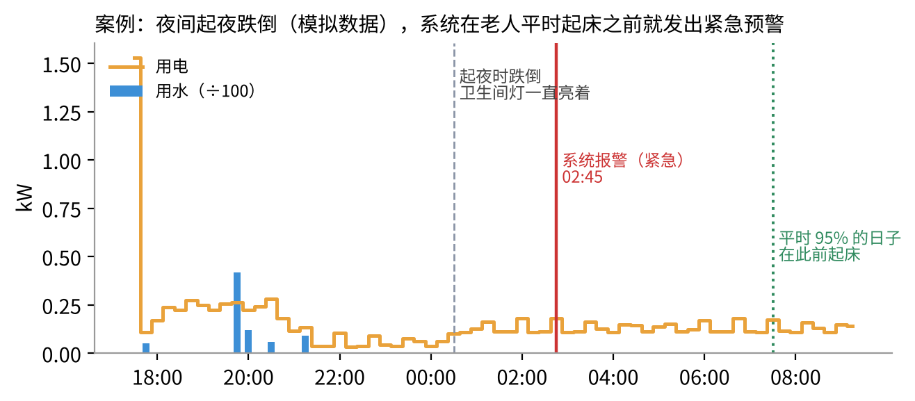
图 3 夜间起夜跌倒案例（模拟数据）

八、局限与下一步
- 全部数据由团队编写的模拟器生成，老人的行为模式和事件形态由团队设定，真实住户的结果会更差。下一步将与供电企业合作，在授权住户的真实历史数据上校准。
- 危险事件检出率 100% 只说明算法在模拟场景中能覆盖这些事件形态，不代表真实世界不会漏报。
- 自动外呼的接听率为假设值，需在试点中实测。
- 慢变化类事件检出率不高，需结合家庭医生随访进一步验证。
- 只用电表时效果明显下降，没有远传水表的住户需补充门磁等低成本数据源。

